Cover Letter & Statement Letter

Yth.
Dr.rer.nat. Saptono Hadi, M.Si., Apt.
Ketua Editor
JPSCR:Journal of Pharmaceutical and Clinical Research

Berikut kami sampaikan naskah kami berjudul “Penelusuran dan Isolasi Fungi Tanah Muara Pelabuhan Besuki serta Skrining Aktivitas Antibakteri Terhadap Pseudomonas aeruginosa” dengan author Mariatul Kibthiyyah, Bawon Triatmoko dan Ari Satia Nugraha. Penelitian ini mengkaji tentang penelusuran fungi tanah yang berpotensi sebagai agen antibakteri serta skrining aktivitas antibakteri menggunakan metode mikrodilusi dengan konsentrasi tunggal dan memiliki keterbaruan/novelty yaitu di Indonesia masih minim penelitian mengenai pencarian potensi antibakteri dari fungi tanah, penggunaan mikrodilusi dengan konsentrasi tunggal sebagai metode skiring aktivitas antibakteri yang potensial serta wilayah pengambilan sampel yang belum diketahui potensinya.
Bersama ini saya Ari Satia Nugraha sebagai penulis korespondensi mewakili semua penulis menyatakan bahwa:
- Naskah yang saya tulis sudah sesuai dengan format dan template yang telah diberikan oleh JPSCR: Journal of Pharmaceutical Science and Clinical Research.
- Semua penulis yang tertulis pada naskah memiliki kontribusi subtantif pada naskah dan naskah telah dikoreksi serta mendapatkan persetujuan oleh semua penulis.
- Penulis/penulis korespondensi tidak memiliki konflik kepentingan apapun terhadap naskah.
- Naskah ini telah tervalidasi tidak ada tindakan plagiat atau kejahatan akademik dan ijin dari pihak ketiga ketika menggunakan gambar atau ilustrasi harus diperoleh sebelum melakukan publikasi.
- Memenuhi etika publikasi terutama jika menggunakan model hewan uji/manusia sebagai obyek penelitian.
- Artikel ini tidak sedang atau akan disubmit ke jurnal lainnya selain JPSCR:Journal of Pharmaceutical Science and Clinical Research.
- Penarikan artikel ketika proses review atau saat diterima tanpa justifikasi saintifik maka dikenankan pinalti sesuai dengan “withdraw penalty”
- Editor berwenang untuk melakukan perubahan agar naskah dapat terpublikasi sesuai dengan ketentuan JPSCR: Journal of Pharmaceutical and Clinical Research.

Jember, Juli 2020
Ari Satia Nugraha,

(Name of the corresponding authur)
Affiliation along with address and phone number.
Suggestion Reviewer Form & Contribution statement
Judul Artikel:

- Suggested reviewers (min. 2 reviewers)
No | Name | Affiliation | Expert field | Email
1 | Rudi Hendra | Universitas Riau | Kimia Bahan Alam | rudi.hendra@lecturer.unri.ac.id
2 | M. Hilman Fuadil A | Universitas Airlangga | Biologi Molekuler | m-hilman-f-a@fst.unair.ac.id

- Form kontribusi penulis
No. | Author order | Author’s name | Substantive contribution
1. | First author | Mariatul Kibthiyyah | Drafting, Editing
2. | Second author | Bawon Triatmoko | Supervisor, Review
3. | Third author | Ari Satia Nugraha | Conseptualization, Supervisor, Review
Corresponding author assigned in author order and print in bold characters.
Subtantive contribution can be printed by: drafting, supervisor, investigator, review, editing, artwork preparation, resource, conceptualization.

Jember, Agustus 2020
Corresponding author,
(Ari Satia Nugraha)
Affiliation along with address and phone number.
JPSCR: Journal of Pharmaceutical Science and Clinical Research, 20xx, xx, xx-xx
DOI: xxx/jpscr.vxix

PENELUSURAN DAN ISOLASI FUNGI TANAH MUARA PELABUHAN BESUKI SERTA SKRINING AKTIVITAS ANTIBAKTERI TERHADAP Pseudomonas aeruginosa
Mariatul Kibthiyyah¹, Bawon Triatmoko¹, dan Ari Satia Nugraha¹*
¹ Drug Utilisation and Discovery Research Group Fakultas Farmasi, Universitas Jember, Jl. Kalimantan I/2, Jember, Indonesia 68121
*email korespondensi: arisatia@unej.ac.id
Abstrak: Penyakit infeksi merupakan salah satu penyebab utama kematian di dunia. Terapi infeksi bakteri dengan antibiotik yang tidak tepat penggunaannya dapat menyebabkan resistensi. Penemuan antibiotik baru dapat berasal dari bahan alam, salah satunya fungi. Penelitian ini bertujuan untuk mengetahui aktivitas antibakteri ekstrak etil asetat hasil fermentasi fungi tanah muara terhadap Pseudomonas aeruginosa. Pengujian aktivitas antibakteri menggunakan metode mikrodilusi. Aktivitas antibakteri disajikan dalam bentuk persen penghambatan. Hasil uji antibakteri dari tujuh ekstrak konsentrasi 100 µg/mL menunjukkan persen penghambatan tertinggi dari kode IS-PB-A2 (84,7 ± 1,4%) dan terendah dari kode IS-PB-T2 (30,5 ± 3,3 %). Senyawa yang berperan menghambat pertumbuhan bakteri dalam penelitian ini belum bisa dipastikan sehingga diperlukan penelitian lebih lanjut.

Kata kunci: Antibakteri; Pseudomonas aeruginosa; Fungi Tanah
Abstract. Searching and Isolation Estuary Soil Fungi in Harbor of Besuki and Screening Antibacterial Activities on Pseudomonas aeruginosa Infectious disease is one of the causes of death worldwid. Treatment for bacterial infections is usually with antibiotics in which inappropriate uses causes resistance. New antibiotics discovery can be sourced from nature including which the first antibiotic, penicillin was isolated from Penicillium fungi genus. This study aims to determine the antibacterial activity of ethyl acetate extract from fermented estuarine fungi against Pseudomonas aeruginosa. The antibacterial activity test were performed based on microdilution protocol. The antibacterial activity is presented in the form of percent inhibition. Antibacterial test results from seven extracts of concentration of 100 µg / mL showed the highest inhibitory percent of the IS-PB-A2 code (84.7 ± 1.4%) and the lowest from the IS-PB-T2 code (30.5 ± 3.3% ). The compounds that play a role in inhibiting bacterial growth in this study cannot be ascertained so further research is needed
Keywords: Antibacterial; Pseudomonas aeruginosa; Soil Fungi
1. Pendahuluan
Masalah kesehatan di negara berkembang yang kerap menyebabkan kematian di seluruh dunia salah satunya adalah penyakit infeksi (Mustaqof et al., 2015). World Health Organization (WHO) melaporkan bahwa pada tahun 2014 penyakit infeksi menyerang 9,6 juta orang dan menyebabkan 1,2 juta kematian di seluruh dunia terutama balita (WHO, 2015). Penyakit infeksi disebabkan oleh mikroorganisme patogen, seperti virus, bakteri, parasit atau jamur (Nursidika et al., 2014). Antibiotik merupakan salah satu agen untuk memerangi penyakit infeksi yang disebabkan bakteri dengan menghambat sintesis sel, sintesis protein, asam deoksiribonukleat, dan asam ribonukleat (Levy, 2014). Penggunaan antibiotik yang kurang tepat telah memberikan kontribusi signifikan terhadap munculnya kasus resistensi. Resistensi menyebabkan obat kehilangan kemampuan untuk menghambat pertumbuhan bakteri sehingga bakteri menjadi “tahan” dan terus berkembang biak. Resistensi tersebut membuat penemuan alternatif antibiotik baru untuk melawan penyakit infeksi akibat bakteri menjadi sangat diperlukan. (Zaman et al., 2017). Penemuan antibiotik tersebut dapat bersumber dari fungi tanah.
Salah satu ekosistem tempat tumbuhnya fungi penghasil antibiotik adalah tanah muara. Muara dicirikan dengan gradien salinitas dalam sistem pesisir semi tertutup yang menghasilkan evolusi sekelompok organisme yang unik dan mampu beradaptasi menggunakan gradien salinitas sebagai keunggulan kompetitif dengan kemampuan osmoregulator yang baik (Elliott & Whitfield, 2011). Fungi tanah mampu mendegradasi selulosa, protein, dan lignin, tahan terhadap kerusakan serta dapat menghancurkan kayu keras yang ada didalam tanah. Fungi menyerap sebagian hasil penguraian tersebut dan melepaskan bahan-bahan sederhana salah satunya metabolit sekunder untuk mempertahankan diri dari kondisi lingkungan yang tidak menguntungkan. Metabolit sekunder inilah yang kemudian dapat dijadikan sebagai sumber penemuan antibiotik baru. Potensi dari bagian ekosistem muara adalah ekosistem bakau yang mencerminkan hubungan timbal balik antara makhluk hidup dengan lingkungannya dan antar makhluk hidup itu sendiri. Ekosistem bakau menjadi habitat kaya akan bahan organik sebagai pendukung pertumbuhan fungi. (Entwistle, 2016). Proses kultur massa fungi yang dapat menghasilkan bioproduk salah satunya metabolit sekunder dapat dilakukan dengan teknologi fermentasi. Teknologi ini banyak digunakan oleh para peneliti dan industri farmasi untuk meningkatkan produksi metabolit sekunder (Burke et al., 2013).
Berdasarkan hal tersebut, penelitian ini bertujuan untuk mengetahui aktivitas antibakteri dari fungi yang diisolasi dari tanah muara Pelabuhan Besuki Kabupaten Situbondo terhadap Pseudomonas aeruginosa. Parameter aktivitas antibakteri yang digunakan persentase hambat ekstrak etil asetat fungi tanah menggunakan metode mikrodilusi. Studi terkait identifikasi fungi dan skrining bioaktivitas terhadap pertumbuhan bakteri diharapkan dapat memberikan pengetahuan lebih banyak tentang keanekaragaman fungi serta untuk memberikan informasi potensi penemuan alternatif antibiotik baru.

2. Metode Penelitian
- Alat
Laminar Air Flow (THERMO CIENTIFIC 1300 SERIES A2), microplate flat bottom 96 wells (IWAKI), autoclave (B-ONE), microplate reader (HumaReader HS), shaker incubator (B-ONE), neraca analitik (OHAUS), hot plate (HEIDOLPH), vortex (GENE-2), mikropipet (Socorex dan Eppendorf), centrifuge, spektrofotometer UV-Vis (GENESYS), gelas ukur (DURAN), beaker glass (BOROSIL), corong pisah (SCHOTT DURAN), lemari asam, ultraviolet detektor, destilator. Perlengkapan lain berupa: erlenmeyer (SCHOTT DURAN), , tabung reaksi. petri dish (DURAN), filter dengan pompa vakum, chamber KLT (CAMAG), tabung sentrifus (BIOLOGIX), jangka sorong (TRICLE BRAND), yellow tip, blue tip.
- Bahan
Tanah muara dari muara Pelabuhan Besuki Kabupaten Situbondo, sterile water for irrigation, aqua demineralisata (HYDROBATT), air laut, larutan NaCl 0,9% , Potato Dextrose Agar (PDA) (HIMEDIA), Potato Dextrose Broth (PDB) (HIMEDIA), Mueller Hinton Agar (MHA) (Merck), Mueller Hinton Broth (MHB) (HIMEDIA), bakteri Pseudomonas aeruginosa ATCC 27853, DMSO (Emsure), CaCl₂ (Sigma), MgCl₂ (Brataco), BaCl₂, H₂SO₄, etil asetat teknis, gentamisin sulfat.

Prosedur Penelitian
- Preparasi Media
Media PDA ditimbang sejumlah 1,17 g dan dilarutkan dengan aqua demineral sebanyak 250 mL. Media PDB ditimbang sebanyak 3,6 g lalu dilarutkan dalam erlenmeyer dengan 150 mL aqua demineralisata. Media MHA ditimbang sebanyak 3,4 g, dilarutkan dengan aqua demineralisata 150 mL dalam erlenmeyer. Media MHB ditimbang 1 g dilarutkan dalam 50 mL aqua demineralisata. Media CAMHB dibuat dengan media MHB steril ditambahkan Mg²⁺ dan CaCl₂ steril hingga konsentrasi keduanya berturut-turut 10-12,5 mg/L dan 20-25 mg/L (CLSI, 2012). Penambahan larutan induk Mg²⁺ dan CaCl₂ kedalam 50 mL media MHB steril masing-masing 56 µL untuk Mg²⁺ dan 110 µL untuk CaCl₂ sehingga diperoleh konsentrasi 11,25 mg Mg²⁺/L dan 22,5 mg CaCl₂/L.
- Preparasi Sampel Tanah, Pembiakan dan Isolasi Fungi
Sampel tanah diambil dari muara Pelabuhan Besuki, Kabupaten Situbondo di sekitar tanaman bakau dengan kedalaman 0-40 cm menggunakan pipa PVC. Sampel dibagi tiga bagian yaitu atas, tengah, dan bawah maisng-masing 3 g. Sampel disuspensikan dengan air steril 10 mL, 2 mL dipipet ke microtube lalu disentrifugasi dengan kecepetan 500 rpm 15 menit. Bagian supernatan diambil 100 µL dan dituang pada media PDA. Fungi yang tumbuh setelah inkubasi pada suhu 28 ± 2ºC selama 7 hari dipindah berdasarkan morfologi yang berbeda secara visual pada media PDA yang baru kemudian diinkubasi kembali 7 hari pada suhu 28ºC.
- Identifikasi Fungi Makroskopis dan Mikroskopis
Identifikasi fungi makroskopis dilakukan dengan pengamatan secara visual fungi yang tumbuh pada media PDA. Identifikasi fungi mikroskopis dilakukan dengan menggunakan mikroskop perbesaran 1000x.
- Pembuatan Suspensi Bakteri

Hasil inokulum bakteri uji diambil 1 ose disuspensikan ke dalam tabung reaksi berisi NaCl fisiologis 0,9%, lakukan pengenceran hingga menghasilkan absorbansi sebesar 0,08 - 0,13 pada spektrofotometer dengan panjang gelombang 625 nm.
- Uji Antagonis Bakteri
Isolat fungi pada media PDA dicetak menggunakan sumuran diambil dengan ose dan dikontakkan dengan bakteri uji Pseudomonas aeruginosa, selanjutnya diinkubasi selama 18 jam pada suhu 35±2°C menggunakan inkubator. Dilakukan pengukuran nilai diameter zona bening menggunakan jangka sorong.
- Fermentasi dan Ekstraksi Fungi Tanah
Fermentasi dilakukan menggunakan metode batch fermentation dengan memasukkan 5 potong bagian kultur fungi yang dicetak dengan sumuran berdiameter 0,9 cm ke dalam media PDB 150 mL. Campuran keduanya di letakkan pada shaker incubator hingga fungi mencapai fase stationer pada hari ke-14. Ekstraksi dilakukan dengan menyaring hasil fermentasi. Hasil saringan media fermentasi ditambah etil asetat 1:1 dan dilakukan partisi cair-cair selama lima belas menit sebanyak 3 kali replikasi. Hasil ekstraksi dengan etil asetat dituang ke dalam mangkok untuk menguapkan pelarut di dalam lemari asam. Setelah pelarut menguap seutuhnya, esktrak dimasukkan ke dalam vial dan ditimbang bobotnya. Dihitung % rendemen ekstrak kemudian.
- Uji Aktivitas Antibakteri
Pengujian aktivitas antibakteri fungi tanah dilakukan dengan metode mikrodilusi konsentrasi 100µg/mL yang mengacu pada protokol standar CLSI M100-S25 (CLSI, 2017). Penentuan aktivitas antibakteri ekstrak etil asetat fungi tanah dilakukan dengan metode mikrodilusi. Suspensi bakteri dalam media CAMHB (1 x 10⁸ CFU/mL) diencerkan 100 kali menggunakan media CAMHB hingga konsentrasi bakteri menjadi 1 x 10⁶ CFU/mL. Setiap sumuran berisi 50 µL suspensi bakteri dalam media CAMHB. Penambahan larutan kontrol positif, kontrol negatif, dan larutan uji masing-masing sebanyak 50µL. Konsentrasi akhir bakteri dalam tiap sumuran 5 x 10⁴ CFU. Uji aktivitas antibakteri ekstrak etil asetat fungi tanah terdiri dari campuran 50µL larutan ekstrak dalam DMSO 1% dan 50µL bakteri (5 x 10⁴ CFL/mL) dalam media CAMHB. Kontrol ekstrak terdiri dari campuran 50 µL larutan ekstrak etil asetat konsentrasi 100 µg/mL dalam DMSO 1% dan 50µL media CAMHB. Kontrol negatif ekstrak terdiri dari campuran 50 µL DMSO 1% dalam media CAMHB dan 50 µL bakteri dalam media CAMHB. Kontrol DMSO 1% yaitu campuran 50 µL DMSO 1% dalam media CAMHB dan 50µL media CAMHB. Kontrol positif terdiri dari 50 µL campuran gentamisin konsentrasi 1 µg/mL dan 50 µL bakteri dalam media CAMHB. Kontrol gentamisin terdiri dari campuran 50µL gentamisin konsentrasi 1 µg/mL dan 50 µL media CAMHB. Campuran media CAMHB 50µL dan bakteri 50µL menjadi kontrol negatif gentamisin, sedangkan media CAMHB 100 µL merupakan kontrol media. Semua prosedur uji aktivitas antibakteri dilakukan dalam kondisi aseptis.
- Analisis Data
Persentase pertumbuhan bakteri dihitung berdasarkan rumus persamaan berikut:
% Penghambatan = $\left(1-\frac{\left(Abs C-Abs D\right)}{\left(Abs A-Abs B\right)}\right)x 100\%$
(Queve et al., 2008)
Keterangan:
Abs : Absorbansi
P : Kontrol DMSO 1% atau media CAMHB
Q : Kontrol DMSO 1% atau media CAMHB
R : Larutan uji ekstrak/gentamisin
S : Kontrol ekstrak/gentamisin
3. Hasil
- Pembiakan dan Isolasi Fungi Tanah
Sampel yang berhasil dikumpulkan dibagi 3 bagian yaitu atas, tengah, dan bawah untuk melihat kemungkinan jenis fungi berbeda di setiap bagian tanah.

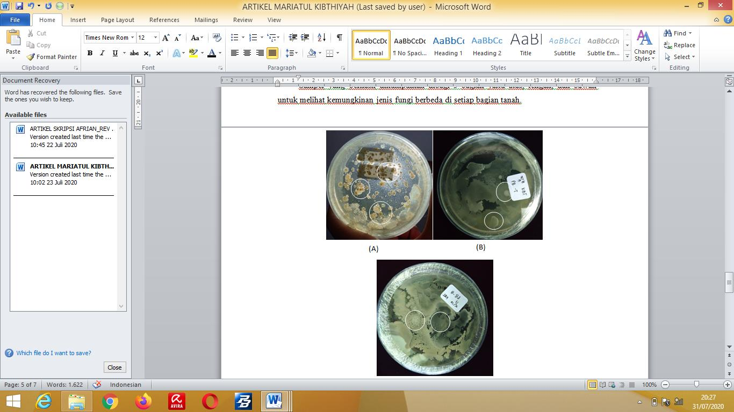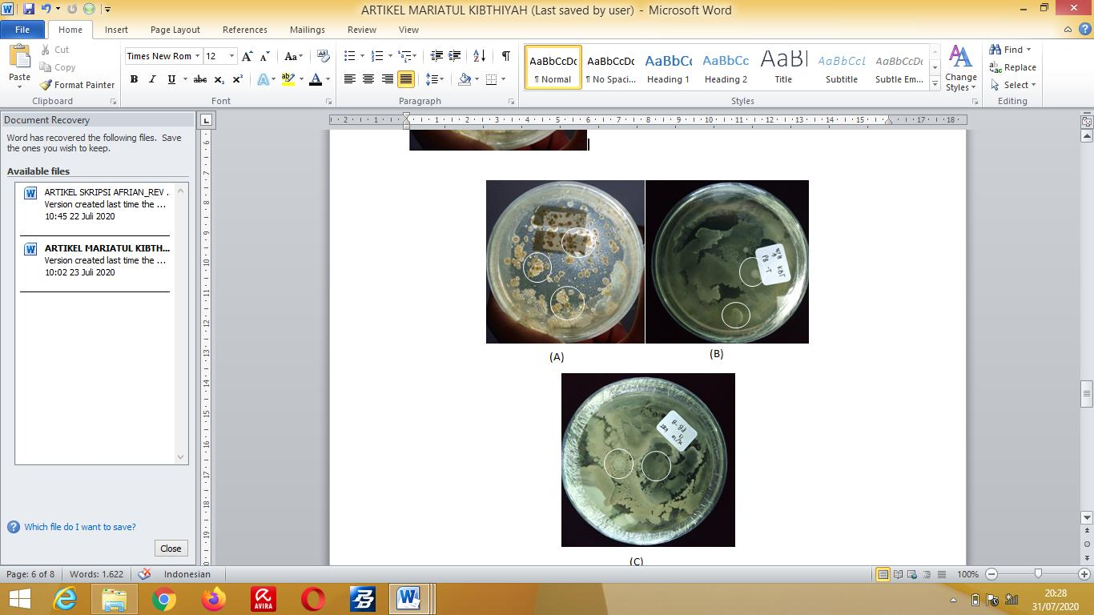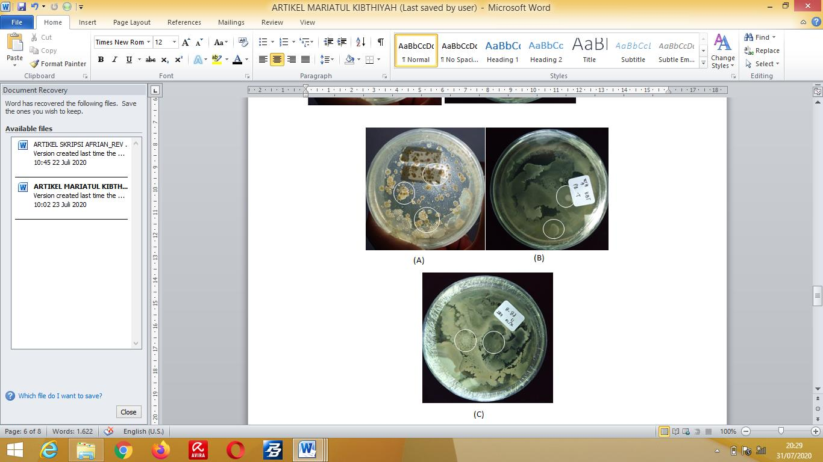
(A) (B) (C)
Gambar 1. Hasil kultur fungi selama 7 hari (A) bagian atas, (B) bagian tengah, (C) bagian bawah
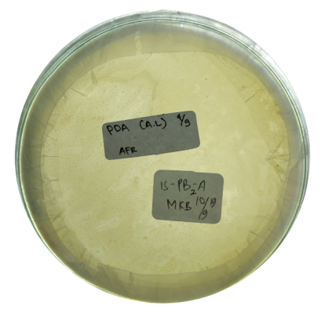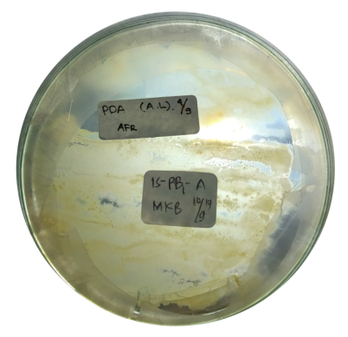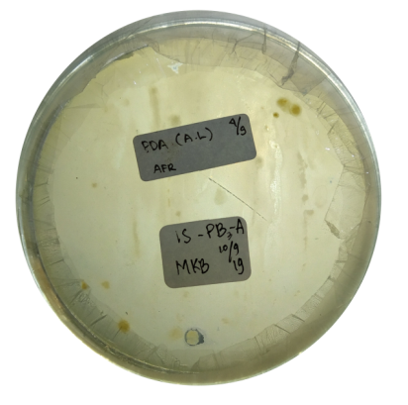
(A) (B) (C)
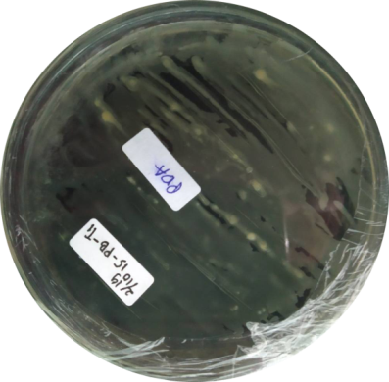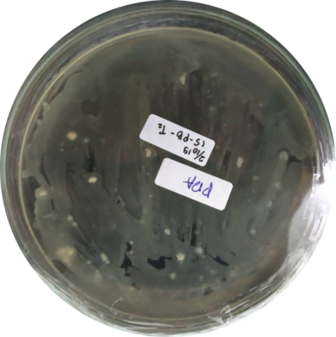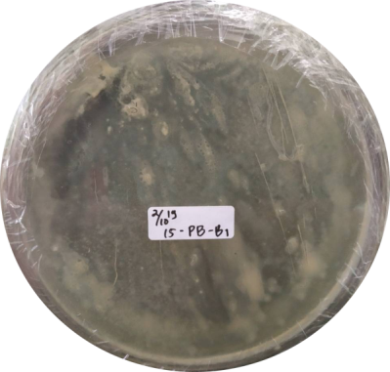
(D) (E) (F)
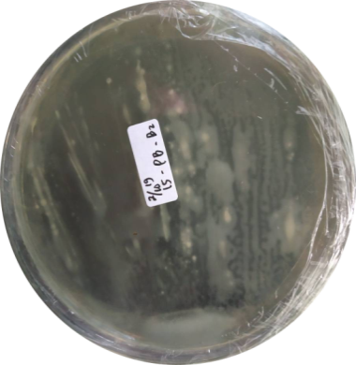
(G)

Gambar 2. Hasil isolasi fungi tanah: (A) IS-PB-A1, (B) IS-PB-A2, (C) IS-PB-A3, (D) IS-PB-T1, (E) IS-PB-T2, (F) IS-PB-B1, (G) IS-PB-B2.

Dari hasil pengamatan visual morfologi fungi hasil kultur didapatkan 2 sampai 3 perbedaan morfologi dari sampel tanah atas, tengah, dan bawah yang disajikan pada Gambar 1. Hasil isolasi fungi tanah pada Gambar 2 disebut IS-PB-A1, IS-PB-A2, dan IS-PB-A3 untuk sampel tanah bagian atas, IS-PB-T1 dan IS-PB-T2 untuk sampel tanah bagian tengah, IS-PB-B1 dan IS-PB-B2 untuk sampel tanah bagian bawah.

- Identifikasi Makroskopis dan Mikroskopis
Hasil isolasi fungi tanah masing-masing diamati secara visual untuk menentukan jenis fungi yang dihasilkan. Gambar 1 merupakan hasil kultur fungi setelah diamati secara makroskopis. Rincian karakteristik fungi secara makroskopis ditunjukkan pada Tabel 1.
Tabel 1. Morfologi kultur fungi (A) atas, (T) tengah, (B) bawah berumur 7 hari secara makroskopis
Kode Sampel | Karakteristik makroskopis
Kode Sampel | Warna | Tekstur
IS-PB-A | Putih kecoklatan, buram, kusam | Halus, kental dan licin
IS-PB-T | Putih krem, buram, kusam | Halus, kental
IS-PB-B | Putih krem, buram, kusam | Halus, kental
Tabel 2. Morfologi hasil isolasi fungi
Kode Sampel | Karakteristik makroskopis
Kode Sampel | Warna | Tekstur
IS-PB-A1 | Putih kekuningan, buram, kusam | Halus, kental bermembran
IS-PB-A2 | Putih kekuningan, buram, kusam | Halus, kental bermembran
IS-PB-A3 | Putih kekuningan, buram, kusam | Halus, kental bermembran
IS-PB-T1 | Putih krem, buram, kusam, | Halus, kental
IS-PB-T2 | Putih krem, buram, kusam, | Halus, kental
IS-PB-B1 | Putih krem, buram, kusam, | Halus, kental
IS-PB-B2 | Putih krem, buram, kusam, | Halus, kental
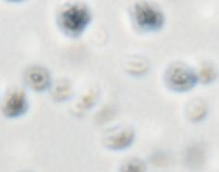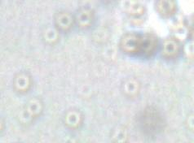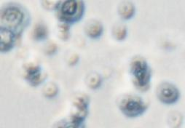
(A) (B) (C)
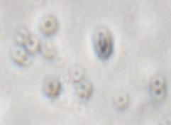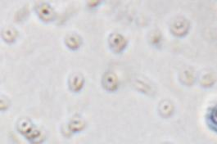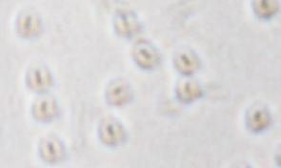
(D) (E) (F)
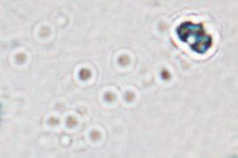
(G)

Gambar 4. Pengamatan morfologi sel fungi khamir sampel fungi tanah, perbesaran 1000x, scale bar 20 µm (A) IS-PB-A1, (B) IS-PB-A2, (C) IS-PB-A3, (D) IS-PB-T1, (E) IS-PB-T2, (F) IS-PB-B1, (G) IS-PB-B2
Hasil pengamatan makroskopis 7 isolat fungi berumur 7 hari ditunjukkan pada Gambar 3. Karakteristik fungi tanah setelah diamati secara makroskopis disajikan pada Tabel 2. Selain pengamatan secara makroskopis, fungi tanah diidentifikasi menggunakan mikroskop untuk memastikan kembali jenis fungi yang dihasilkan melalui pengamatan morfologi sel fungi. Fungi tanah diamati dibawah mikroskop perbesaran 1000x. Pengamatan secara mikroskopis dilakukan terhadap semua hasil isolosi fungi tanah atas, tengah dan bawah dengan hasil disajikan pada Gambar 4.
Tabel 3. Morfologi sel fungi khamir sampel fungi tanah IS-PB-A1, IS-PB-A2, IS-PB-A3, IS-PB-T1, IS-PB-T2, IS-PB-B1, IS-PB-B2
Nama Sampel | Bentuk sel | Hifa/Pseudohifa
IS-PB-A1 | Bulat | -
IS-PB-A2 | Bulat | -
IS-PB-A3 | Bulat | -
IS-PB-T1 | Bulat | -
IS-PB-T2 | Bulat | -
IS-PB-B1 | Oval | -
IS-PB-B2 | Bulat | -
(-) Tidak ada
Berdasarkan data hasil pengamatan secara mikroskopis dapat dipastikan bahwa fungi yang tumbuh dalam media adalah jenis khamir karena memiliki inti sel berbentuk bulat atau oval seperti yang telah tercantum pada Tabel 3.
- Skrining Awal Fungi Tanah
Skrining awal atau uji antagonis bakteri dilakukan untuk menyeleksi isolat fungi yang mampu menghasilkan daya hambat terhadap pertumbuhan P.aeruginosa. Proses uji antagonis menggunakan metode difusi agar dengan hasil berupa diameter zona hambat. Data besar zona hambat yang diperoleh disajikan pada Tabel 4.
Tabel 4. Diameter zona hambat sampel atas, tengah, dan bawah
Kode sampel | Diameter zona hambat (mm)
IS-PB-A1 | 12,2
IS-PB-A2 | 11,5
IS-PB-A3 | 12,2
IS-PB-T1 | 9,7
IS-PB-T2 | 13,6
IS-PB-B1 | 11,9
IS-PB-B2 | 11,5
- Fermentasi dan Ekstraksi Fungi Tanah
Fermentasi dilakukan untuk memperbanyak kultur massa fungi tanah sehingga diperoleh produk metabolit primer dan sekunder lebih banyak. Proses pembentukan metabolit sekunder ditandai dengan perubahan warna media PDB seiring bertambahnya waktu fermentasi. Hasil fermentasi diekstraksi menggunakan pelarut etil asetat 1:1.. Data perolehan rendemen disajikan pada Tabel 5.
Tabel 5 Rendemen ekstrak etil asetat fungi tanah
Kode sampel | Berat ekstrak (g) | Rendemen (%b/v)
IS-PB-A1 | 0,259 | 0,142
IS-PB-A2 | 0,147 | 0,080
IS-PB-A3 | 0,139 | 0,764
IS-PB-T1 | 0,274 | 0,151
IS-PB-T2 | 0,009 | 0,005
IS-PB-B1 | 0,092 | 0,051
IS-PB-B2 | 0,066 | 0,037
Berdasarkan data rendemen ekstrak diperoleh sampel kode IS-PB-A3 memiliki nilai rendemen terbesar (0,764%b/v), sedangkan rendemen terkecil diperoleh dari sampel kode IS-PB-T2 (0,005%b/v).
- Uji Aktivitas Antibakteri
Ekstrak etil asetat fungi tanah muara dari 7 hasil isolasi khamir diuji aktivitas antibakterinya terhadap P. aeruginosa menggunakan metode mikrodilusi cair konsentrasi tunggal 100 µg/mL.Perolehan nilai persentase penghambatan disajikan pada Gambar 5.

Gambar 5. Diag persentase penghambatan pertumbuhan bakteri P.aeruginosa oleh ekstrak fungi tanah muara dari yang terkecil hingga terbesar. ^{(a,b,c)} Huruf yang sama menunjukkan tidak ada perbedaan signifikan (p>0,05) antar kelompok uji. Data ditransformasi dengan Ln dan dianalisis menggunakan ANOVA.
Berdasarkan data tersebut juga ditunnjukkan ekstrak etil asetat fungi tanah muara memiliki aktivitas antibakteri terhadap P.aeruginosa. Kode sampel IS-PB-A2 menunjukkan nilai persen penghambatan tertinggi (84,7 ± 1,4%) sedangkan nilai persen penghambatan terendah dihasilkan oleh sampel dengan kode IS-PB-T2 (30,5 ± 3,3%).

4. Pembahasan
Penambahan air laut pada proses pembiakan diharapkan dapat membuat pertumbuhan fungi menjadi lebih optimum sesuai proses optimasi media pada penelitian Pamungkas (2019). Proses isolasi bertujuan untuk memisahkan fungi tanah dari mikroorganisme lain yang tidak dibutuhkan dalam penelitian agar menghasilkan biakan fungi murni. Hasil isolasi tersebut diidentifikasi makroskopis dan mikroskopis untuk memastikan jenis fungi yang tumbuh. Jenis fungi kapang biasanya memiliki warna yang bervariasi dan terdapat hifa sebagai alat reproduksi vegetatif sebagai ciri khasnya, sedangkan jenis fungi khamir tumbuh dengan morfologi meyerupai koloni bakteri (Campbell et al., 2003). Tabel 2 menunjukkan hasil kultur fungi atas, tengah, dan bawah cenderung memiliki warna putih krem atau kekuningan, buram dan kusam serta bertekstur halus dan kental. Hasil isolasi fungi selanjutnya disimpan dalam suhu 10±2°C dengan tujuan memperlambat pertumbuhan fungi untuk penyimpanan lebih lama. Pengamatan morfologi sel bertujuan untuk mengetahui bentuk dan ada tidaknya hifa atau pseudohifa. Fungi khamir dibawah mikroskop menyerupai koloni bakteri dengan bentuk oval atau telur, tetapi beberapa ada yang berbentuk bulat. Sebagian besar sel khamir memiliki ukuran lebih besar dibandingkan bakteri, tetapi khamir yang terkecil tidak sebesar bakteri yang terbesar (Volk & Wheeker, 1971).
Tanah mengandung banyak komponen termasuk fungi dan bakteri yang memiliki bentuk hampir sama yaitu bulat. Bakteri yang sering terkandung di dalam tanah yakni aktinomisetes. Aktinomisetes merupakan sel prokariotik tak berinti sel, sedangkan fungi jenis khamir dapat dilihat dari ada tidaknya inti sel (Pepper & Gentry, 2015). Berdasarkan karakteristik tersebut diduga fungi khamir yang berhasil diisolasi dalam penelitian ini termasuk ke dalam spesies Saccharomyces sp, namun pemastian jenis spesies khamir dalam setiap kode sampel belum bisa ditentukan. Identifikasi fungi lebih lanjut diperlukan untuk memastikan spesies khamir. Selain itu untuk mempermudah identifikasi fungi perlu dilakukan pemurnian kembali berdasarkan perbedaan morfologi fungi secara makroskopis agar diperoleh biakan fungi murni mengandung satu spesies dalam satu plate.
Uji antagonis dengan kontak langsung antara bakteri dan fungi tanah untuk mengetahui potensi awal isolat fungi dalam menghambat pertumbuhan bakteri sebelumnya telah dilakukan oleh Wibowo dkk (2017) dengan mengamati diameter zona hambat yang dihasilkan di sekitar fungi. Senyawa aktif yang disekresi fungi akan menyebar pada media agar yang telah diberi bakteri uji, sehingga bakteri uji pertumbuhannya akan terhambat jika berinteraksi dengan senyawa aktif yang memiliki aktivitas antibakteri sehingga menyebabkan terbentuknya zona bening (Mu’azzam et al., 2015). Zona hambat yang diperoleh dari kode sampel IS-PB-B1 diduga bias karena menunjukkan zona yang tidak bening sempurna atau buram. Hal tersebut dapat disebabkan karena perkembangan fungi dan ketebalan fungi yang dikontakkan terhadap bakteri. Selain itu zona hambat yang berbeda pada masing-masing kode sampel dapat disebabkan oleh kemungkinan perbedaan kandungan fungi dalam setiap hasil isolasi fungi tanah. Setiap fungi memiliki kemampuan berbeda-beda dalam menghasilkan metabolit sekunder yang diduga sebagai bioaktif untuk menghambat pertumbuhan bakteri (Calvo et al., 2002).
Mayoritas senyawa aktif dari fungi tanah merupakan metabolit sekunder yang diperoleh melalui proses fermentasi, dimana produksinya terjadi pada fase stasioner. Pada fase ini pertumbuhan fungi memasuki fase stagnan sehingga akumulasi produk fermentasi dan menipisnya nutrisi dapat mengubah kondisi dan keseimbangan mikrobiota dalam fermentor untuk waktu yang lebih lama. Jumlah nutrisi medium yang cenderung menipis memungkinkan sel fungi mempunyai komposisi dan menghasilkan bioproduk yang berguna untuk kelangsungan hidup fungi tanah atau metabolit sekunder (Fengxue et al., 2019). Proses fermentasi dilakukan hingga hari ke-14 karena dihari tersebut fungi mencapai pertumbuhan optimum dan berada dalam fase stasioner. Pada fase stationer populasi sel fungi tetap karena jumlah sel fungi yang tumbuh sebanding dengan jumlah sel fungi yang mati disebabkan oleh menipisnya nutrisi yang ada di dalam media (Jain & Pundir, 2011).
Ektrak IS-PB-T2 memiliki rendemen terendah dimungkinkan karena kandungan senyawa yang tersari oleh etil asetat dalam ekstrak lebih sedikit dibandingkan dengan sampel lainnya. Perbedaan nilai rendemen yang didapat dipengaruhi oleh kemungkinan perbedaan spesies fungi yang terkandung dalam setiap sampel. Spesies fungi yang berbeda memiliki adaptasi terhadap lingkungan yang berbeda pula. Media PDA air laut yang digunakan diduga mempengaruhi pertumbuhan fungi dalam setiap sampel. Kandungan NaCl yang lebih tinggi di dalam air laut menyebabkan tidak semua fungi dapat tumbuh, hanya fungi yang mampu beradaptasi dengan salinitas tinggi yang dapat terus tumbuh dan menghasilkan metabolit sekunder (Sepcic et al., 2011). Selain itu kemungkinan perbedaan spesies fungi juga menyebabkan perbedaan perkembangan sel dan perbedaan kemampuan untuk biosintesis metabolit sekunder (Calvo et al., 2002).
Uji aktivitas antibakteri pada penelitian ini bertujuan untuk menentukan persentase penghambatan bakteri dengan berpedoman pada standar yang ditetapkan oleh CLSI. Media yang direkomendasikan oleh CLSI untuk pengujian mikrodilusi adalah CAMHB. CAMHB merupakan media yang dibuat dengan penambahan ion Mg²⁺ dan Ca²⁺ ke dalam media MHB. Konsentrasi kation divalen seperti Mg²⁺ dan Ca²⁺ merupakan variabel penting yang perlu diperhatikan karena berpengaruh terhadap kestabilan dinding sel bakteri yang berakibat pada berkurangnya pengikatan gentamisin terhadap P.aeruginosa. Media MHB yang ditambah dengan kation akan menghasilkan MIC gentamisin ±32 kali lipat lebih tinggi dibandingkan pada media MHB tanpa penambahan kation (Fass & Bernishan, 1979). Perbedaan nilai persen penghambatan yang diperoleh dari metode mikrodilusi dengan skrining awal tersebut dapat dipengaruhi oleh laju pembentukan metabolit sekunder yang berbeda pada tiap fungi. Dimungkinkan jenis fungi yang terkandung dalam ekstrak tersebut memiliki spesies yang berbeda-beda. Setiap spesies fungi memliki kemampuan berbeda-beda dalam membentuk metabolit sekunder. Pembentukan metabolit sekunder dapat dipengaruhi beberapa faktor. Faktor yang berpengaruh seperti diferensiasi atau perkembangan sel, pengaruh sejumlah faktor eksternal (media pertumbuhan) dan internal (transduksi sinyal yang mengatur biosintesis produk alami), reaksi enzimatik sekuensial yang diperlukan untuk mengubah building blocks primer menjadi produk alami, regulasi ekspresi gen enzimatik produk alami oleh satu atau lebih aktivator transkripsional, biosintesis produk alami dengan metabolisme primer (Calvo et al., 2002).
Penelitian sebelumnya menunjukkan banyak fungi yang diisolasi dari tanah memiliki aktivitas menghambat pertumbuhan bakteri. Ekstrak kode IS-PB-A2 menjadi isolat yang paling potensial karena memiliki nilai persen penghambatan tertinggi dibandingkan dengan isolat lainnya. Pengujian aktivitas antibakteri menunjukkan sampel ekstrak fungi tanah yang diisolasi dari tanah muara Pelabuhan Besuki Situbondo dapat dinyatakan memiliki aktivitas antibakteri, namun belum bisa disimpulkan aktivitasnya karena dibutuhkan penelitian lebih lanjut terkait nilai IC₅₀ dari masing-masing sampel. Nagwa et al (2018) melaporkan isolat fungi tanah yang diambil dari tanah rizosfer memiliki aktivitas antibakteri dengan kandungan terpenoid sebesar 38,34%. Terpenoid merupakan senyawa yang mampu bertindak sebagai antibakteri dengan mengganggu membran lipid sehingga menyebabkan kebocoran dari liposom (Mujeeb & Oathak, 2014). Penelitian oleh Septia et al (2012) dengan sampel diambil dari tanah Wonorejo Surabaya. Berdasarkan data yang diperoleh jenis fungi khamir berhasil diisolasi menunjukkan aktivitas antibakeri dengan kandungan senyawa fenolat. Fenolat merupakan golongan senyawa yang mampu mendenaturasi protein dinding maupun membran sel bakteri. Berdasarkan nilai persen penghambatan dan data analisis statistik persen penghambatan kode sampel IS-PB-A2 (84,7 ± 1,4%) dengan IS-PB-B1 (84,5 ± 5,9%) dan IS-PB-A3 (79,1 ± 1,4%) dengan IS-PB-T1 (74,7 ± 3,7%) didapatkan hasil yang tidak berbeda signifikan (p>0,05). Hal tersebut dimungkinkan sampel dengan kode IS-PB-A2 dan IS-PB-B1 memiliki jenis fungi atau kandungan senyawa bioaktif yang sama sehingga menunjukkan hasil tidak berbeda signifikan, begitu pula dengan sampel kode IS-PB-A3 dan IS-PB-T1. Kandungan senyawa fungi tanah dalam penelitian ini belum bisa dipastikan sehingga perlu dilakukan skrining fitokimia lebih lanjut untuk menentukan senyawa aktif yang berperan dalam menghambat pertumbuhan bakteri. Skrining fitokimia dapat dilakukan menggunakan metode KLT, sedangkan untuk mengetahui senyawa yang memiliki peran besar dalam menghambat aktivitas antibakteri dapat dilakukan dengan profiling menggunakan HPLC (Sundari, 2010).
5. Kesimpulan
Tujuh hasil isolasi fungi berhasil didapatkan termasuk dalam jenis khamir dengan kode sampel IS-PB-A1, IS-PB-A2, IS-PB-A3, IS-PB-T1, IS-PB-T2, IS-PB-B1, dan IS-PB-B2. Semua hasil isolasi fungi tanah tersebut memiliki aktivitas antibakteri terhadap P.aeruginosa. Uji aktivitas antibakteri dengan konsentrasi tunggal ekstrak etil asetat hasil fermentasi fungi tanah terhadap P.aeruginosa menghasilkan persen penghambatan IS- PB -A1 53,0 ± 1,4%, IS- PB -A2 84,7 ± 1,4%, IS- PB -A3 79,1 ± 1,4%, IS- PB -T1 74,7 ± 3,7%, IS- PB -T2 30,5 ± 3,3%, IS- PB -B1 84,5 ± 5,9%, IS- PB -B2 46,9 ± 3,8%.

Ucapan Terimakasih
Penulis mengucapkan terimakasih kepada Fakultas Farmasi Universitas Jember atas dukungan fasilitas penelitian.
Deklarasi Konflik Kepentingan
Semua penulis menyatakan tidak ada konflik kepentingan terhadap naskah ini.
Daftar Pustaka
Burke, D., Cotter, P., Ross, R. ., & Hill, C. (2013). Microbial Production of Bacteriocins for Use in Foods.
Calvo, A. M., Wilson, R. A., P., J. W. B., & Keller, N. P. (2002). Relationship between Secondary Metabolism and Fungal Development. Microbiology and Molecular Biology Review, 66(3), 447.
Campbell, N. ., Reece, J. B., & Mitchell, L. . (2003). Biologi (A. B. Wasmen (ed.); 5th ed.). Erlangga.
CLSI. (2012). Methods for Dilution Antimicrobial Susceptibility Tests for Bacteria That Grow Aerobically ; Approved Standard (Ninth edit).
CLSI. (2017). Performance Standarts for Antimicrobial Susceptibility Testing (. Edisi 27). Wayne: CLSI supplement M100-S20.
Elliott, M., & Whitfield, A. K. (2011). Challenging paradigms in estuarine ecology and management. Estuarine, Coastal and Shelf Science, 94, 306–314.
Entwistle, E. M. (2016). Anthropogenic Nitrogen Deposition and Decomposer Fungi: Altered Composition and Function Fosters Greater Soil Carbon Storage. Natural Resources and Environment.
Fass, R. J., & Bernishan, J. (1979). Effect of Divalent Cation Cpncemtrations on the Antibiotic Susceptibility pf Nonfermenters Other than Pseudomonas aeruginosa. Antimicrobial Agents AndChemotherapy, 16(4), 434–438.
Fengxue, X., Dong, Welliang, Dai, Z. D., Jiang, Y., Yan, W., Lv, Z., Fang, Y., & Jiang, M. (2019). Biosynthetic Technology and Bioprocess Engineering. In Current Developments in Biotechnology and Bioengineering (pp. 207–232). Elsevier.
Jain, P., & Pundir, R. (2011). Effect of fermentation medium, ph and temperature variations on antibacterial soil dungal metabolite production. Journal of Agricultural Technology, 7(2), 247–269.
Mu’azzam, K. A. A., Taufiq, M. ., Azlina, N. I., Noorahzira, S., & Darah, I. (2015). Screening of antibacterial activity of endophytic fungi isolated from different leaf age of Curcuma mangga using different growth medis. International Journal of Research In Medical and Health Sciences, 4(9).
Mujeeb, F. B. P., & Oathak, N. (2014). Phytochemical evaluation, antimicrobial acivity, and determination of bioactive components from leaves of Aegle marmelos. BioMed Research International, 1–11.
Mustaqof, A., Wiharto, & Suryani, E. (2015). Sistem Pakar untuk Mendiagnosis Penyakit Infeksi Menggunakan Forward Chaining. Jurnal ITSMART, 4(1).
Nagwa, E. A., Kassem, H. A., Hamed, M. A., El-Feky, A. M., Elnaggar, M. A. A., Mahmoud, K., & Ali, M. A. (2018). Isolation and characterization of the bioactive metabolites from the soil deriveded fungus Trichoderma viride. Journal of Fungi Biology, 9(1), 70–80.
Nursidika, P., Opstari, S., & Nurul, R. (2014). Aktivitas Antimikrob Fraksi Ekstrak Etanol Buah Pinang (Areca catechu L) pada Bakteri Methicillin Resistant Staphylococcus aureus. 2, 94–99.
Pepper, I. L., & Gentry, T. (2015). Earth Environment. In Environmental microbiology (Third edit, pp. 59–88). Elsevier.
Queve, C. L., Plano, R. W., Pantuso, T., & Bannett, B. C. (2008). Effect of extracts from italian medicinal plants on planktonik growth, biofilm, formation and adherence of methicillin-resistant Staphylococcus aureus. Journal Of Ethnopharmacology, 118(3), 418–428.
SB, L. (2014). The antimicrobial paradox. How miracle drugs are destroying the miracle. N Engl J Med. York Plenum Press, 328:1729. https://doi.org/10.1056/NEJM199306173282418
Sepcic, K., Zalar, P., & Gunde-Cimerman, N. (2011). Low Water Activity Induces the Production of Bioactive Metabolites in Halophilic and Halotolerant Fungi. Marine Drugs, 9, 43–58.
Sundari, I. (2010). IDENTIFIKASI SENYAWA DALAM EKSTRAK ETANOL BIJI BUAH MERAH (Pandanus conoideus Lamk.).
Volk, W., & Wheeker, M. (1971). Basic Microbiology (6th ed.). Harper & Row Publisher.
WHO. (2015). Indonesia : Who Statistical Profile. World Health Organization on Behalf of the Special Progme for Research and Training in Tropical Diseases.
Wibowo, M., Julianti, E., & Muhammad, R. (2017). Isolation and Antibacterial of Soil-derived Fungi from Taman Botani Negara Shah Alam Malaysia. Acta Pharmaceutica Indonesia, 42(1).
Zaman, S., Hossain, N., & Yasir Arafat, S. (2017). Management of newborn infection: Knowledge and attitude among health care providers of selected sub-district hospitals in Bangladesh. IJPPH, 1, 127–132.

© 2019 by the authors. Submitted for possible open access publication under the terms and conditions of the Creative Commons Attribution-ShareAlike 4.0 International (CC BY-SA 4.0) license (https://creativecommons.org/licenses/by-sa/4.0/).

